# 易班优课课群添加方法及考试步骤

备注：手机端参加考试受到网络环境的影响可能会存在缓存慢的问题，建议尽量采用电脑端考试。

**一、电脑端版本**

1.在浏览器地址栏输入“www.yiban.cn”

2.在页面右上角处点击“登录”，输入个人账号（注册易班时所用手机号）、密码（注册易班时的密码）

3.登陆成功后，出现如下页面，点击页面上方的“优课YOOC”，进入优课页面



4.点击页面上方的“学习课群”，进入个人优课页面

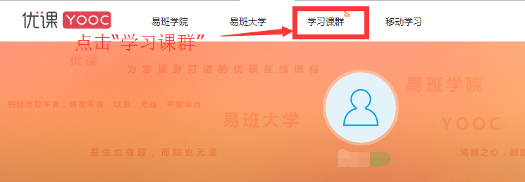

5.在个人课群页面中，找到“我的课群”，点击右侧的“添加课群”；

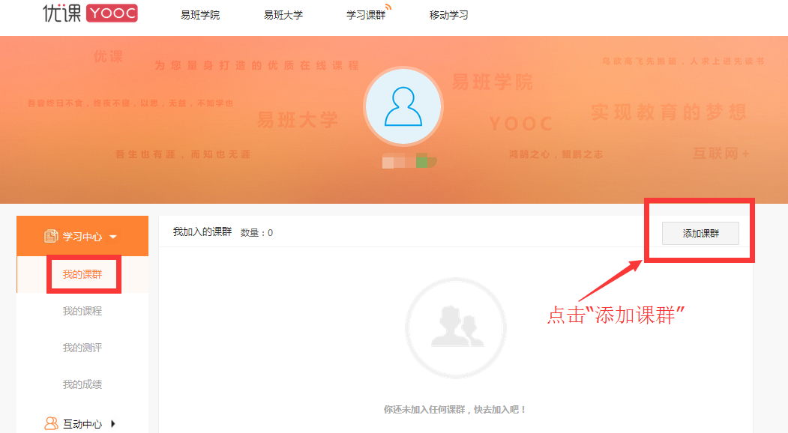

6.点击“添加课群”后，会出现“输入你要加入的课群邀请码”填写框，请你输入AZNW3HJV，加入“厦门会晤厦门大学嘉庚学院志愿者笔试”课群，并点击确认，完成课群添加。

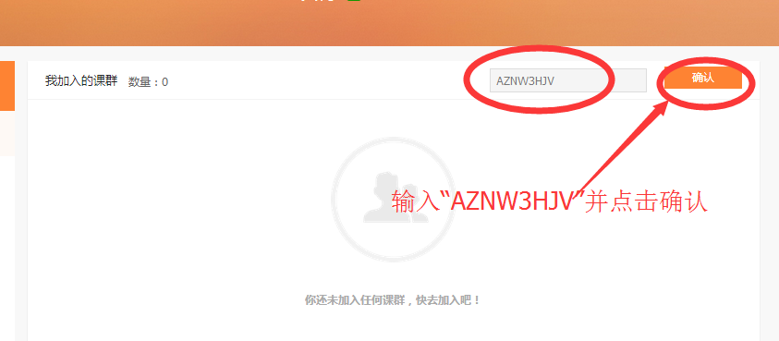 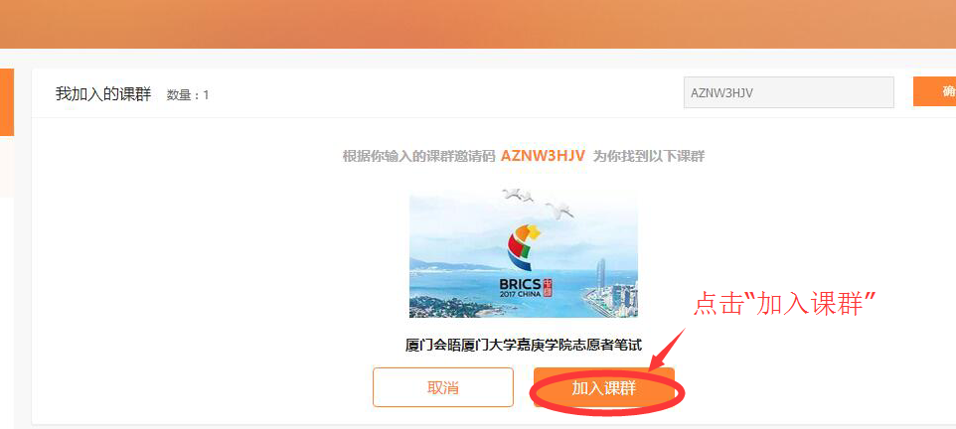

7.添加完课群后点击“厦门会晤厦门大学嘉庚学院志愿者笔试”课群的“在线考试”环节。

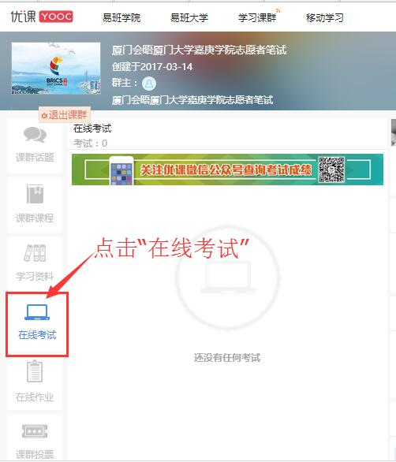

8.以上步骤为成功添加笔试课群，下次请在考试时间内，按照下图进行操作参加笔试即可。



备注：除了第一次按照要求登陆之外，有些同学会出现第二次登陆找不到在线考试的情况，请大家找到优课的“我的课群”看到即可找到之前添加过的这个课群了。

**二、手机端版本**

1.打开手机易班APP，输入个人易班账号及密码，登录易班；

2.点击页面下方的“易+服务”，点击“优课YOOC”，之后，点击“课群”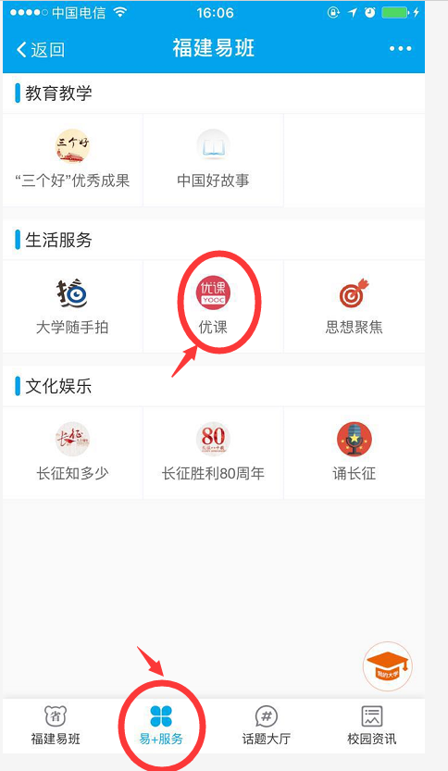

出现如下页面，点击“课群”

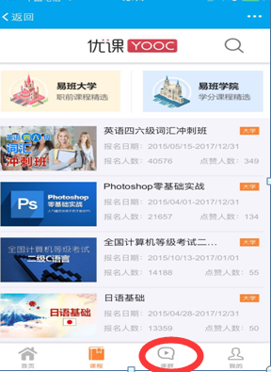

3.点击课群后出现下方页面一，点击“添加课群”，出现下方页面二，输入课群邀请码“AZNW3HJV”点击“确定”，完成课群添加；

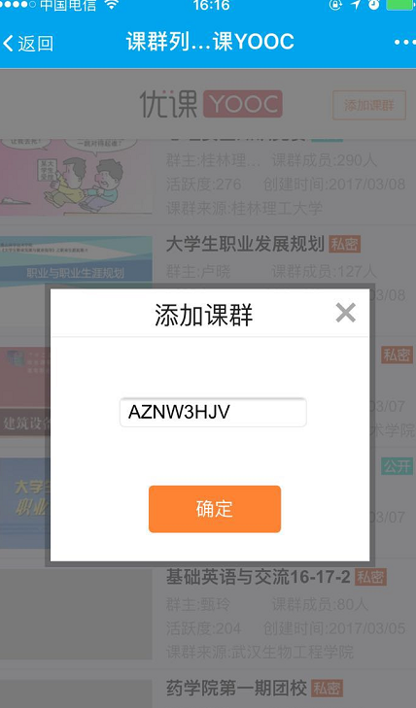

4.成功添加课群后，出现页面如下，点击红线框图片，出现页面二，你可以在指定时间在我的课群里选择在线考试进行考试。

